В течение 2018-2019 учебного года в дошкольных образовательных учреждениях Бугурусланского района состоялся ряд семинаров с участием руководителей учреждений, воспитателей, родителей. Основной методической темой было: повышение качества образования посредством совершенствования профессиональной компетентности педагогов в условиях реализации ФГОС ДО. В целях повышения качества образования была проведена большая работа, что отразилось в тематике семинаров. В Коровинской дошкольной группе был проведен семинар на тему: «Развитие интеллектуальных и творческих способностей дошкольников как необходимое условие реализации ФГОС ДО», где воспитатель Шарашидзе Д.З., для развития интеллектуальных способностей воспитанников, большое внимание уделила методике В.В. Воскобовича.

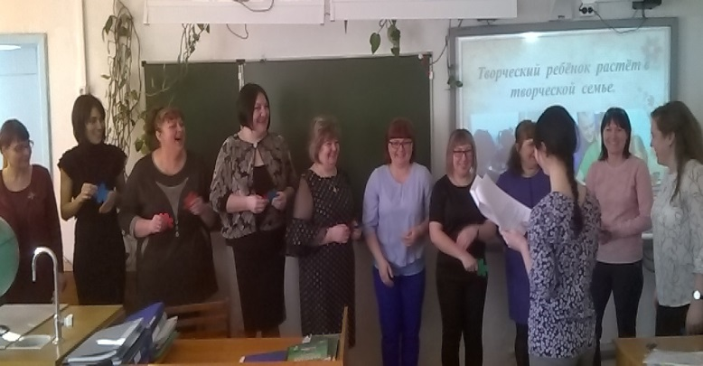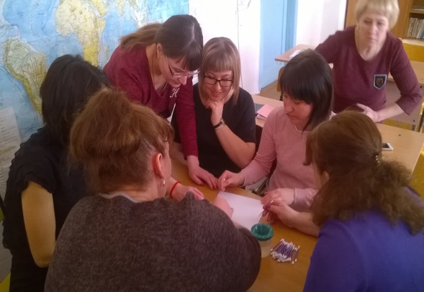
Большое значение уделялось основам безопасности жизнедеятельности воспитанников. Было проведено множество мероприятий и акций: «День Солидарности», посвященный борьбе с терроризмом, «Айболит спешит на помощь» (оказание первой помощи), «Наш друг Светофор» (по правилам ПДД), «В гостях у Мойдодыра» (личная гигиена), «Уроки безопасности» (безопасность в быту, пожарная безопасность), «Автокресло-детям». Проведен семинар в Благодаровской дошкольной группе «Формирование у дошкольников основ безопасности жизнедеятельности».
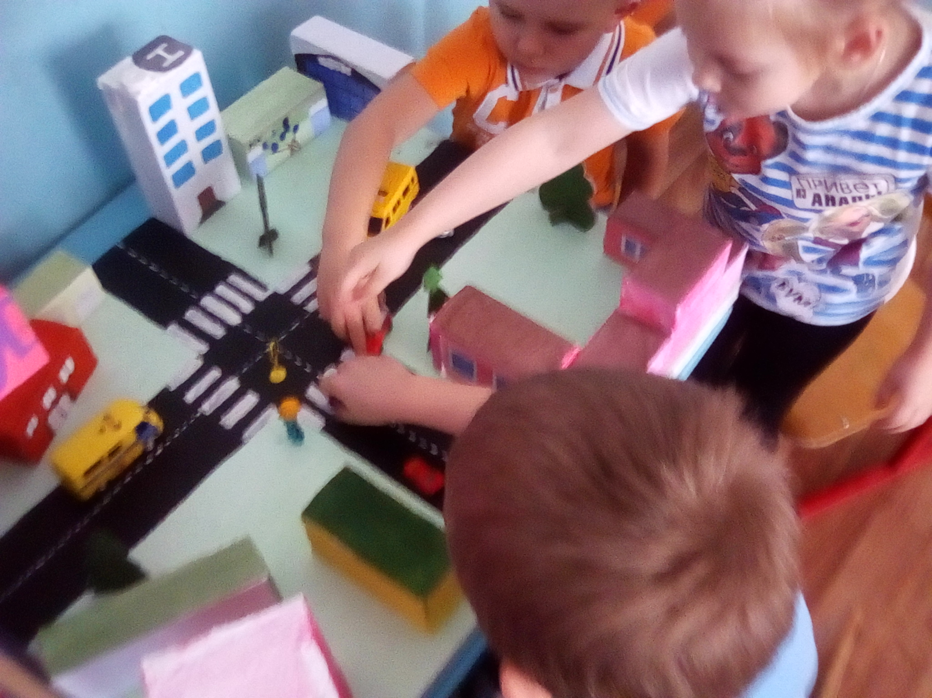
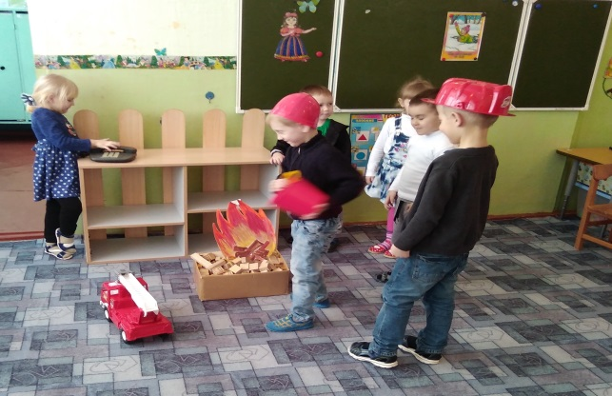
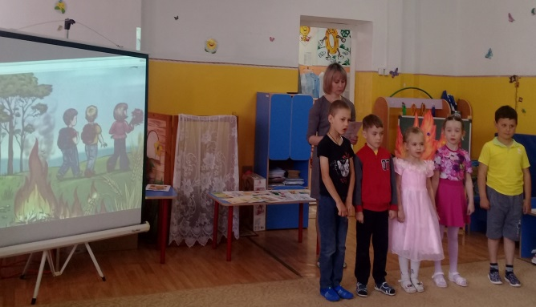

На базе муниципальной базовой площадки МБДОУ «Михайловский детский сад «Буратино» состоялись семинары и мастер-классы: «Воспитание патриотизма у детей дошкольного возраста через ознакомление с родным краем», «Художественно – эстетическое развитие дошкольников ДОУ средствами театрализованной деятельности», «Организация летней оздоровительной работы в ДОУ».

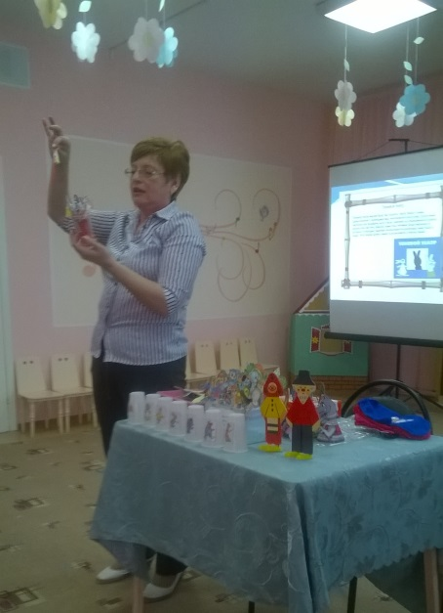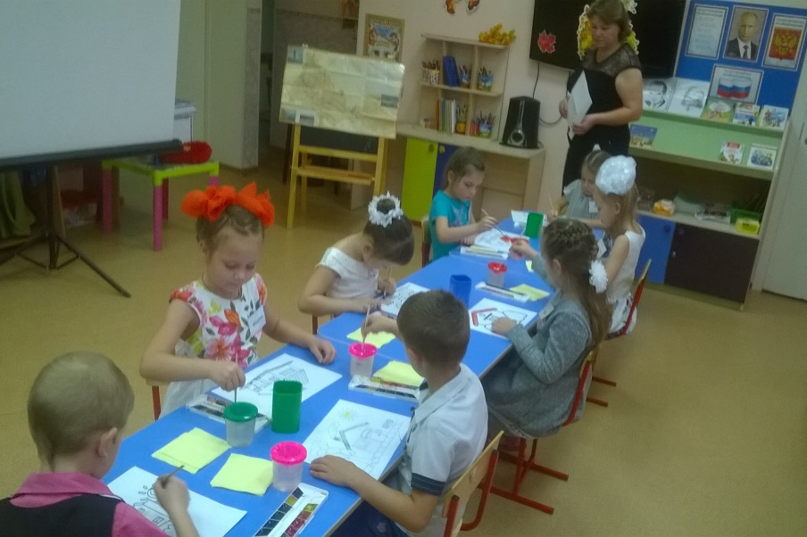

В качестве эксперимента в 2018-2019 учебном году в Михайловском детском саду была внедрена финансовая грамотность. Проводилась образовательная деятельность и мероприятия по данной тематике. Эксперимент удался и будет продолжен в 2019-2020 учебном году еще в двух детских садах и некоторых дошкольных группах.
Много внимания в текущем году было уделено экологическому образованию дошкольников района. Во всех образовательных учреждениях, осуществляющих программу дошкольного образования были сформированы группы «Эколята-Дошколята».
Для пополнения и насыщения развивающей среды в группах дошкольных учреждений приобреталось и изготавливалось самостоятельно педагогами и родителями оборудование. В результате развивающая предметно-пространственная среда в группах соответствует ФГОС дошкольного образования.

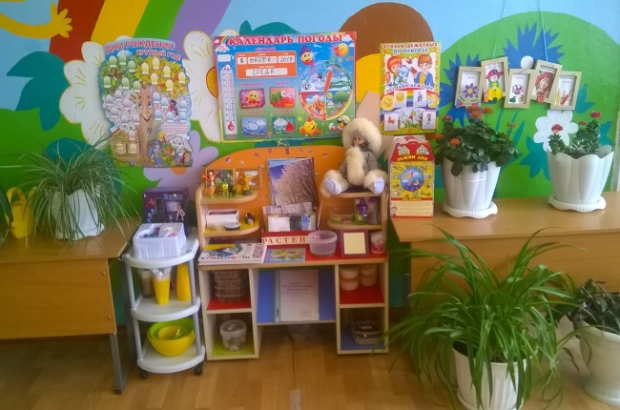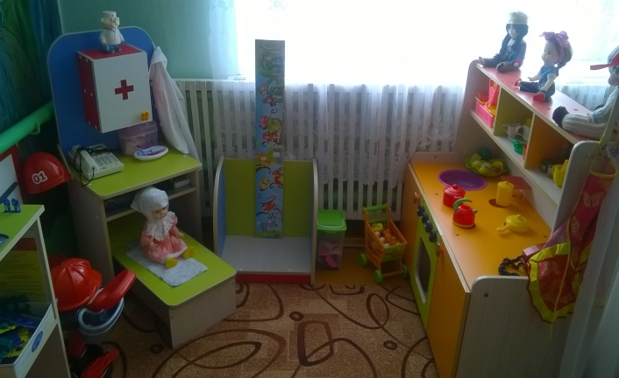

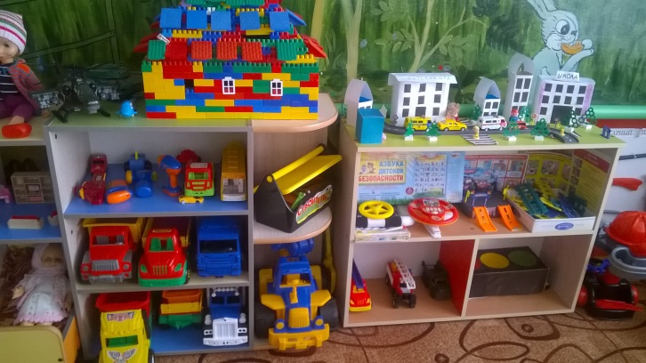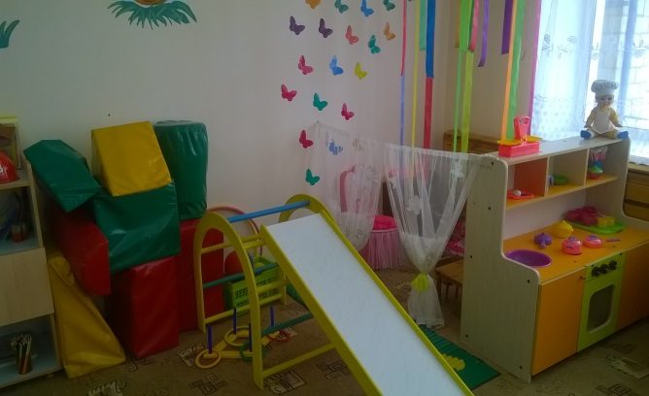
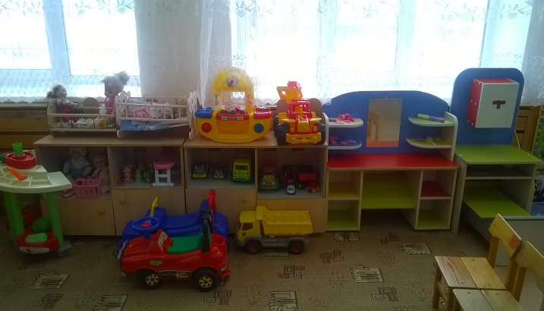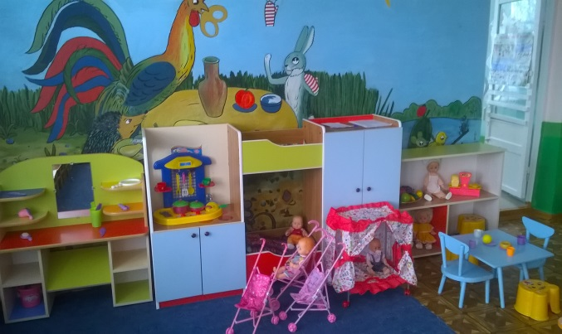
Для повышения профессиональной компетентности педагогов 100% воспитателей района приняли участие в муниципальном этапе олимпиады «Лучший знаток дошкольного детства» и. 11 педагогов в региональной.
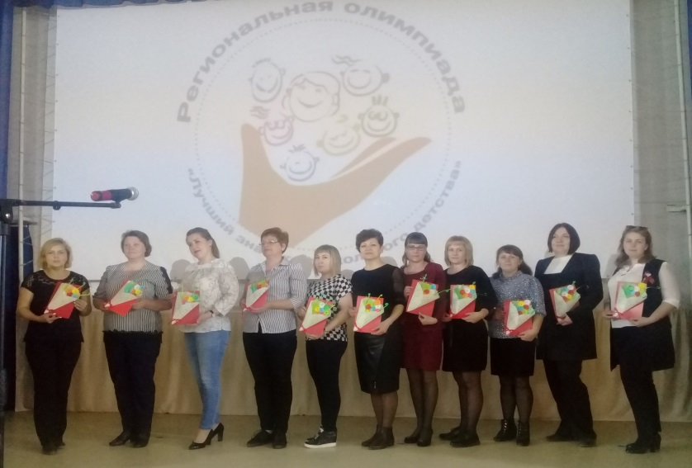
Впервые в районе, по инициативе и финансовой поддержке профсоюза был проведен конкурс профессионального мастерства для помощников воспитателей «Моя прекрасная няня!». Победителем стала Круглова Марина Владимировна, помощник воспитателя Пилюгинского детского сада.
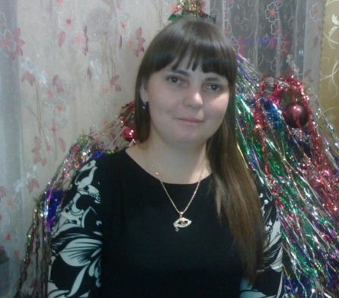
Дошкольники от 5 до 7 лет приняли участие в муниципальном конкурсе рисунков «Мир вокруг нас» в различной технике исполнения: акварель, гуашь, восковые мелки, цветные карандаши, аппликация, фломастеры и нетрадиционные техники: гуашью картонными палочками, ладошками мятой бумагой, цветная пуантель, гратаж.
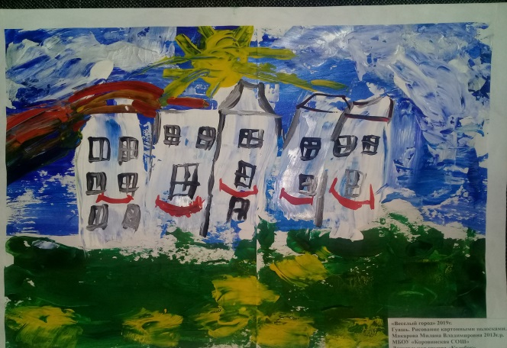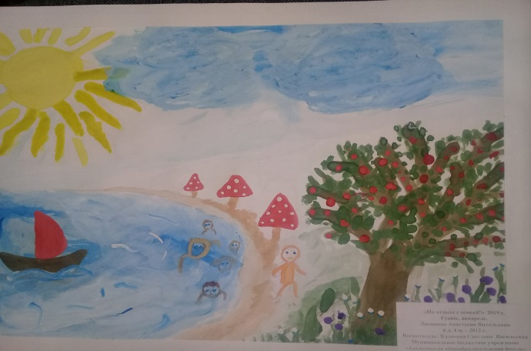
В соответствии с законом от 29.12.2012 №273-ФЗ «Об образовании в Российской Федерации» родители и образовательное учреждение являются равноправными участниками образовательных отношений. В связи с этим родители в течение всего года активно участвовали в жизни образовательных учреждений. Для них проводились Дни открытых дверей, соц. опросы об удовлетворенности оказания образовательной услуги и присмотра и ухода, функционировали консультативные пункты и службы ранней помощи, совместные спортивные мероприятия и праздники, различные акции.
